UFBA
Universidade Federal da Bahia
Instituto de Ciências da Saúde

NOME COMPLETO DO ALUNO

TÍTULO COMPLETO DA DISSERTAÇÃO OU TESE

Salvador-Bahia
Ano

UNIVERSIDADE FEDERAL DA BAHIA
INSTITUTO DE CIÊNCIAS DA SAÚDE
PROGRAMA DE PÓS-GRADUAÇÃO EM
PROCESSOS INTERATIVOS DOS
ÓRGÃOS E SISTEMAS

NOME COMPLETO DO ALUNO

TÍTULO COMPLETO DA DISSERTAÇÃO OU TESE

Salvador-Bahia
Ano

NOME COMPLETO DO ALUNO

TÍTULO COMPLETO DA DISSERTAÇÃO OU TESE

Dissertação ou Tese apresentada ao Programa de Pós-graduação em Processos Interativos dos Órgãos e Sistemas do Instituto de Ciências da Saúde da Universidade Federal da Bahia como requisito parcial para obtenção do título de Mestre ou Doutor em Processos Interativos dos Órgãos e Sistemas.

Orientador(a): Prof. Dr. ............................

Se houver
Co-orientador(a): Prof. Dr..........................

Salvador-Bahia
Ano

SEGUE ABAIXO COMO EXEMPLO O MODELO DE FICHA CATALOGRÁFICA

Observação: consultar a Biblioteca Universitária de Saúde da UFBA - Campus Canela.
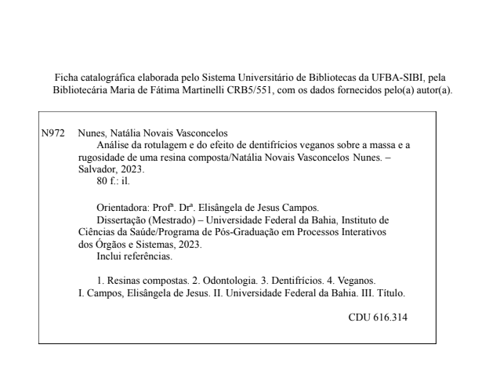

Dedicatória(opcional).........................................................................................................................................................................................................................

AGRADECIMENTOS

Dissertações e Teses que receberam bolsa e/ou auxílio financeiro deverão obrigatoriamente fazer agradecimento à(s) agência(s) de fomento, indicando seu(s) nomes por extenso.

Exemplo: "O presente trabalho foi realizado com apoio da Coordenação de Aperfeiçoamento de Pessoal de Nível Superior - Brasil (CAPES) - Código de Financiamento 001”.

“Epígrafe, opcional.......................................................................................................................
....................................................................................................................................................”

Toda epígrafe é considerada uma citação direta e deve apresentar indicação autoral.

CAMPOS, E.J. Título da Dissertação ou Tese [Dissertação ou Tese]. Salvador: Instituto de Ciências da Saúde, Universidade Federal da Bahia; 2024. 80 f.

RESUMO

(De 150 a 500 palavras)

Introdução:
Objetivo:
Material e Métodos:
Resultados:
Conclusão

Palavras-chave: Palavra . Palavra. Palavra.

Observação:
1.Cada palavra chave será redigida com a letra inicial maiúscula e separadas por ponto.
2.Limite de 3 a 5 palavras chave.
3.Baseadas no Descritores em Ciência da Saúde (DeCS/MeSH).

CAMPOS, E.J. Título da Dissertação ou Tese em inglês [Dissertação e Tese]. Salvador: Instituto de Ciências da Saúde, Universidade Federal da Bahia; 2024. 80 f.

ABSTRACT

(De 150 a 500 palavras)

(Seguir as mesmas orientações do resumo)

Introduction:
Objective:
Material and Methods:
Results:
Conclusion:

Key-words: Word . Word. Word.

Observação:

1.Cada palavra chave será redigida com a letra inicial maiúscula e separadas por ponto.
2.Limite de 3 a 5 palavras chave.
3.Baseadas no Descritores em Ciência da Saúde (DeCS/MeSH).

LISTA DE QUADROS (Se houver)
(Exemplos)

Quadro 1 | Classificação dos agentes......................................................................... | 00
Quadro 2 | Distribuição das células de acordo........................................................... | 00
Quadro 3 | ................................................................................................................... | 00
Quadro 4 | .................................................................................................................. | 00

LISTA DE FIGURAS (Se houver)
(Exemplos)

Figura 1 | Imagens das células......................................................................... | 00
Figura 2 | Fotografias...................................................................................... | 00

LISTA DE TABELAS (Se houver)

(Exemplos)

Tabela 1 | Avaliação da ............................................................................................ | 00
Tabela 2 | Avaliação da temperatura......................................................................... | 00

LISTA DE GRÁFICOS (Se houver)

(Exemplos)

Gráfico 1 | Exames radiográficos ............................................................................. | 00
Gráfico 2 | Avaliação da............................................................................................. | 00

LISTA DE ABREVIAÇÕES E SIGLAS

(Exemplos)

ANVISA | Agência Nacional de Vigilância Sanitária
cm | Centímetro
g | Grama

SUMÁRIO

(As subdivisões das sessões são apenas exemplos)

1 INTRODUÇÃO | 00
2 OBJETIVOS | 00
2.1 OBJETIVO GERAL | 00
2.2 OBJETIVOS ESPECÍFICOS | 00
3 JUSTIFICATIVA | 00
4 REVISÃO DE LITERATURA | 00
4.1 SUBSEÇÃO.... | 00
4.2 SUBSEÇÃO.... | 00

4.2.1 Subseção...

5 MATERIAL E MÉTODOS | 00
5.1 SUBSEÇÃO.... | 00
5.2 SUBSEÇÃO.... | 00
5.2.1 Subseção...

6 RESULTADOS | 00
6.1 SUBSEÇÃO... | 00
6.2 SUBSEÇÃO... | 00
6.3 SUBSEÇÃO... | 00
7 DISCUSSÃO | 00
8 CONCLUSÃO | 00
REFERÊNCIAS | 00
APÊNDICE(S) | 00
ANEXO(S) | 00

1 INTRODUÇÃO

2 OBJETIVOS

2.1 OBJETIVO GERAL

2.2 OBJETIVOS ESPECÍFICOS

3 JUSTIFICATIVA

4 REVISÃO DA LITERATURA

5 MATERIAL E MÉTODOS

6 RESULTADOS

7 DISCUSSÃO

8 CONCLUSÃO

REFERÊNCIAS

APÊNDICE A – TÍTULO DO APÊNDICE (se houver)

ANEXO A – TÍTULO DO ANEXO (se houver)

